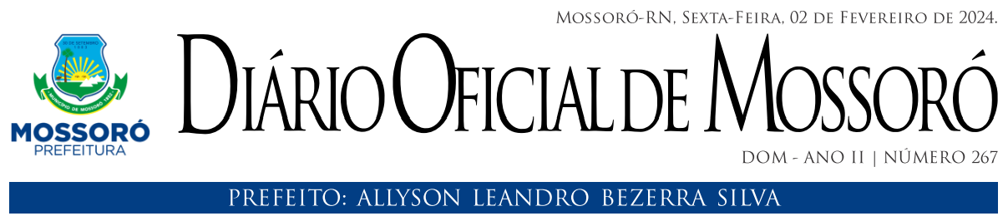
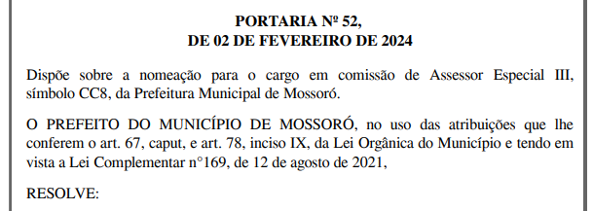
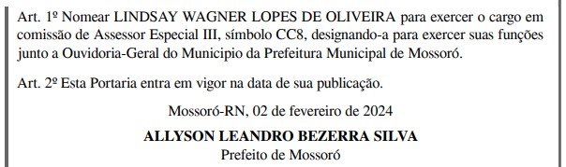

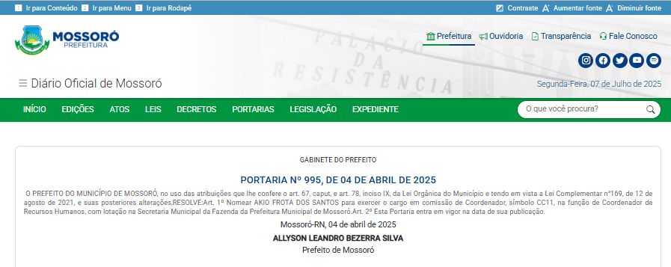
https://dom.mossoro.rn.gov.br/dom/publicacao/1232

https://dom.mossoro.rn.gov.br/dom/ato/23450

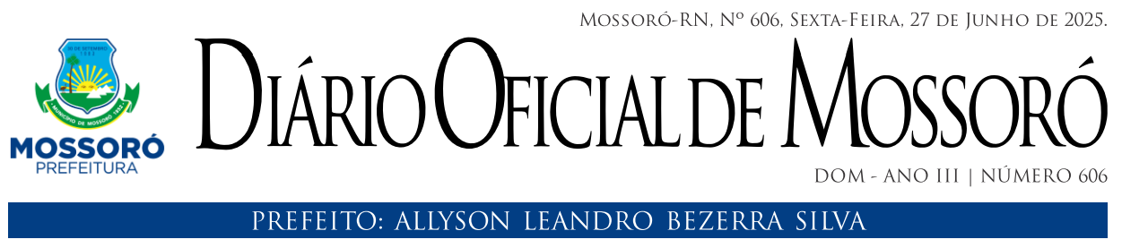
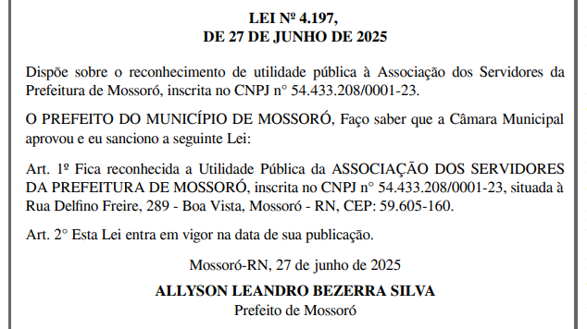
https://dom.mossoro.rn.gov.br/pmm/uploads/publicacao/pdf/1620/DOM_-_N_606_-_Sexta-Feira%2C_27_de_Junho_de_2025.pdf

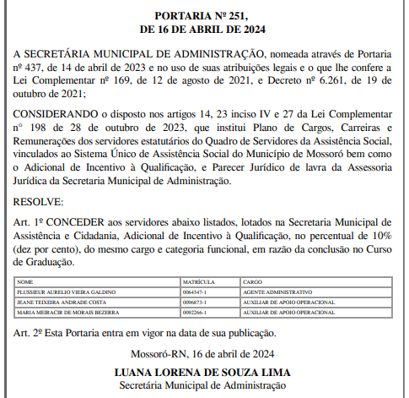
https://dom.mossoro.rn.gov.br/pmm/uploads/publicacao/pdf/1290/DOM_-_N_315_-_Quarta-Feira%2C_17_de_Abril_de_2024.pdf
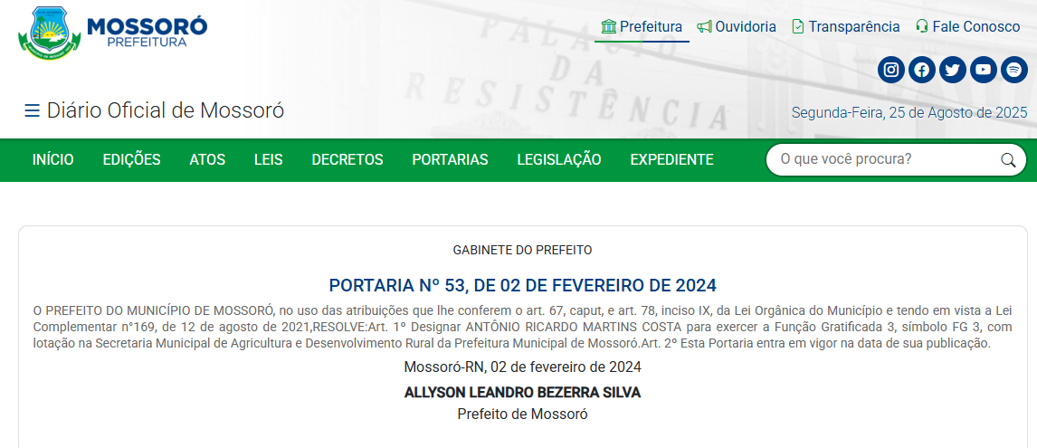
https://dom.mossoro.rn.gov.br/dom/ato/13910

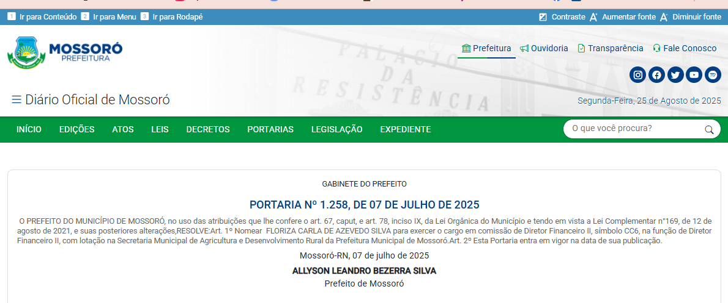
https://dom.mossoro.rn.gov.br/dom/ato/25799

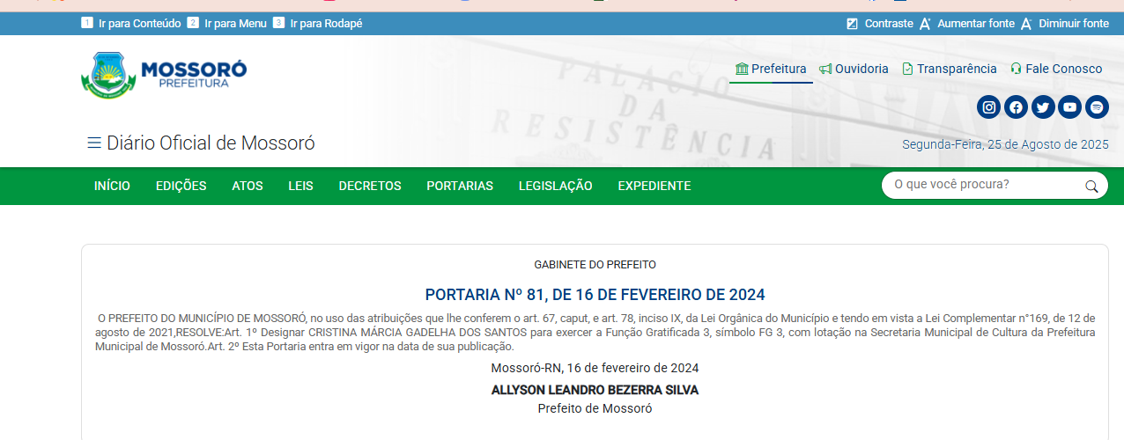
https://dom.mossoro.rn.gov.br/dom/ato/14059

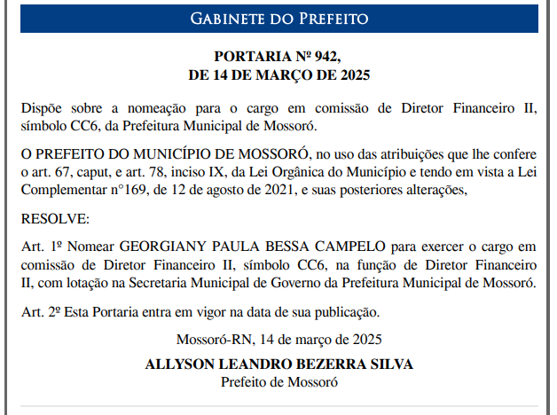
https://dom.mossoro.rn.gov.br/pmm/uploads/publicacao/pdf/1541/DOM_-_N_536_-_Sexta-Feira%2C_14_de_Mar%C3%A7o_de_2025.pdf

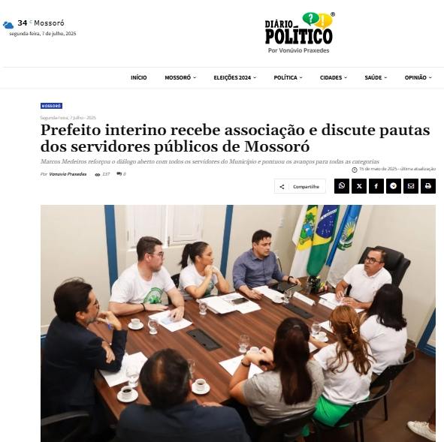https://diariopolitico.com.br/2025/05/15/prefeito-interino-recebe-associacao-e-discute-pautas-dos-servidores-publicos-de-mossoro/

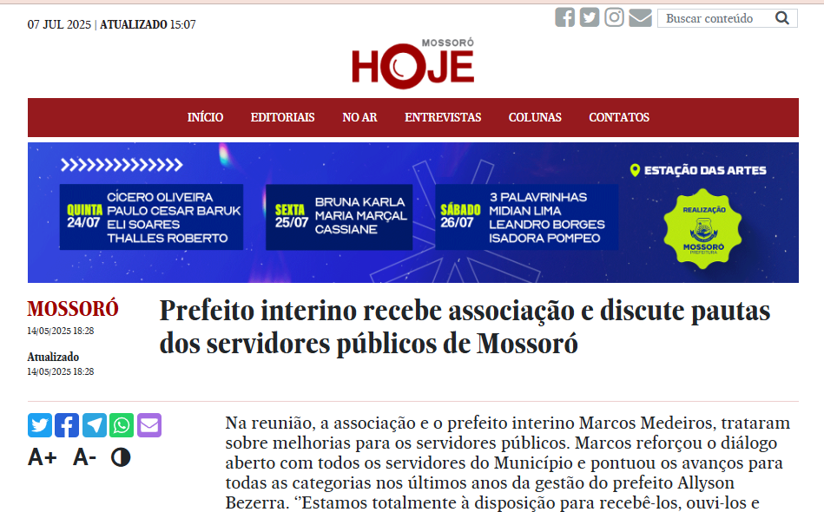
https://www.mossorohoje.com.br/noticias/53544-prefeito-interino-recebe-associacao-e-discute-pautas-dos-servidores-publicos-de-mossoro

